**МІНІСТЕРСТВО ОСВІТИ І НАУКИ УКРАЇНИ**

**ХАРКІВСЬКИЙ КОМП′ЮТЕРНО-ТЕХНОЛОГІЧНИЙ**

**КОЛЕДЖ НТУ «ХПІ»**

**ЛАБОРАТОРНА РОБОТА № 1**

з дисципліни

«Соціальні мережі»

Варіант №__

Виконав Перевірив

студент гр. РПЗ - 315 викладач

Орлов Микита Миколайович Фесенко Д.В.

Харків 2017

**ЛАБОРАТОРНА РОБОТА №1**

**«Загальні відомості про Git та GitHub. Основи роботи з репозиторіями»**

**1. Тема роботи:**  Створення свого проекту та встановлення його під версійний контроль.

**2 . Мета роботи:** Навчитись створювати та керувати власним репозиторієм.

**Хід роботи:**

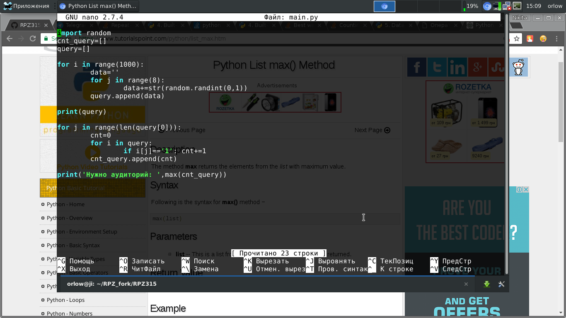

Рисунок 1.1 - Пишемо програму

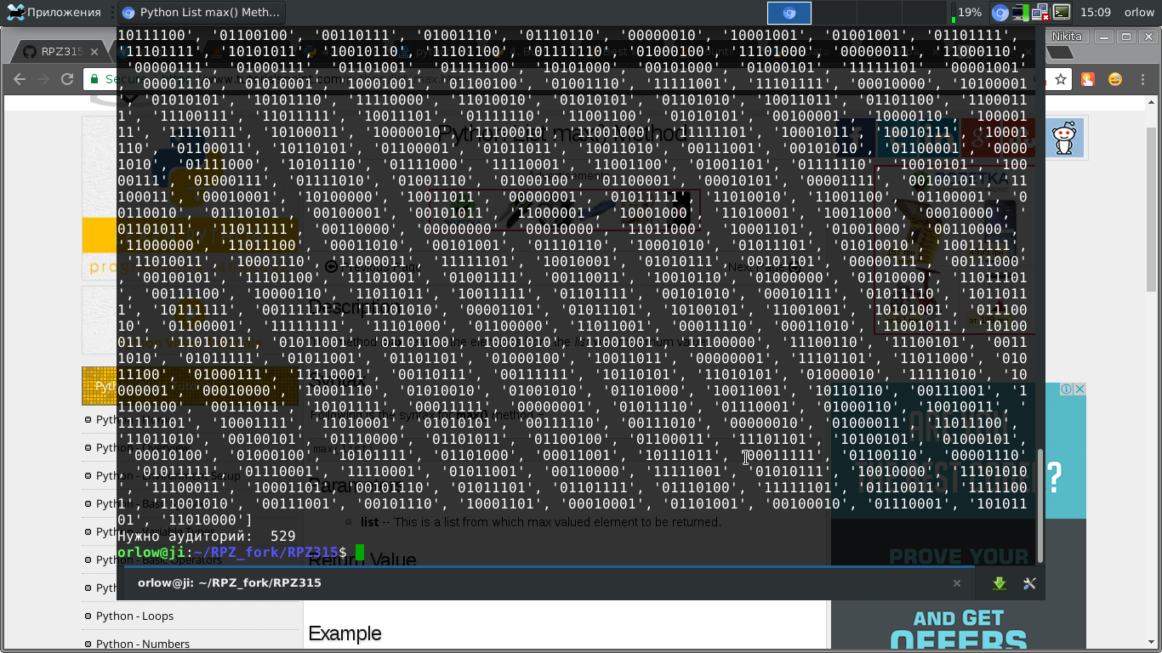

Рисунок 1.2 - Перевіряємо на працездатність

* + У папці ініціалізуємо репозиторій git init
  + Клонуємо репозиторій git clone https://github.com/orlovw/RPZ315
  + Додаємо файли командою git add main.py && git add .gitignore
  + Робимо коміт git commit

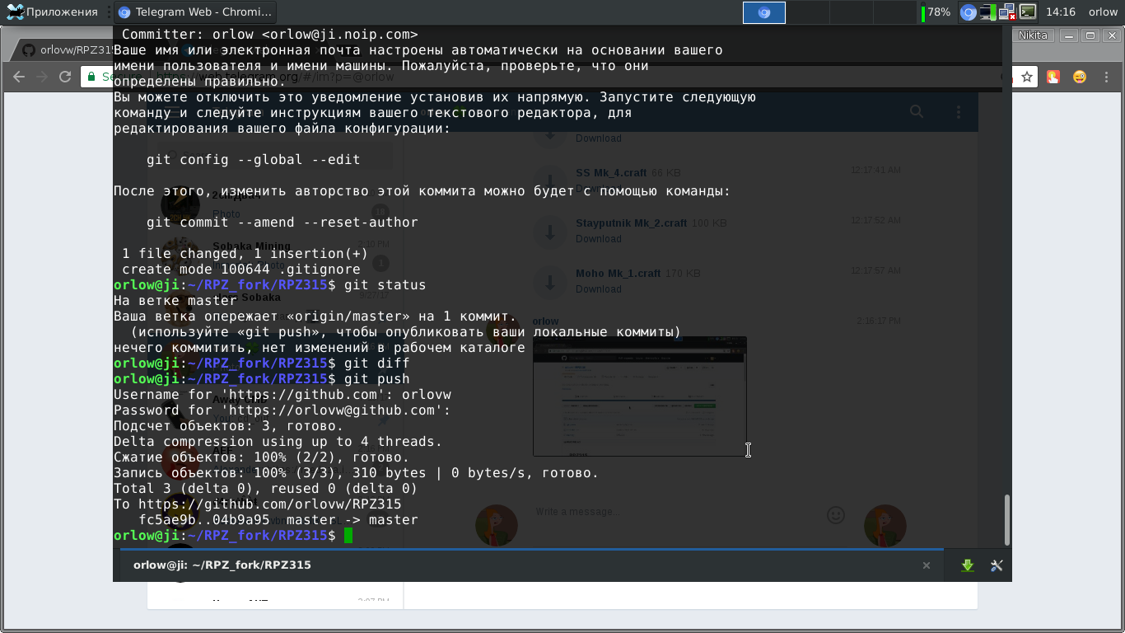

Рисунок 1.3 - За допомогою команди git push оновлюємо репозиторій

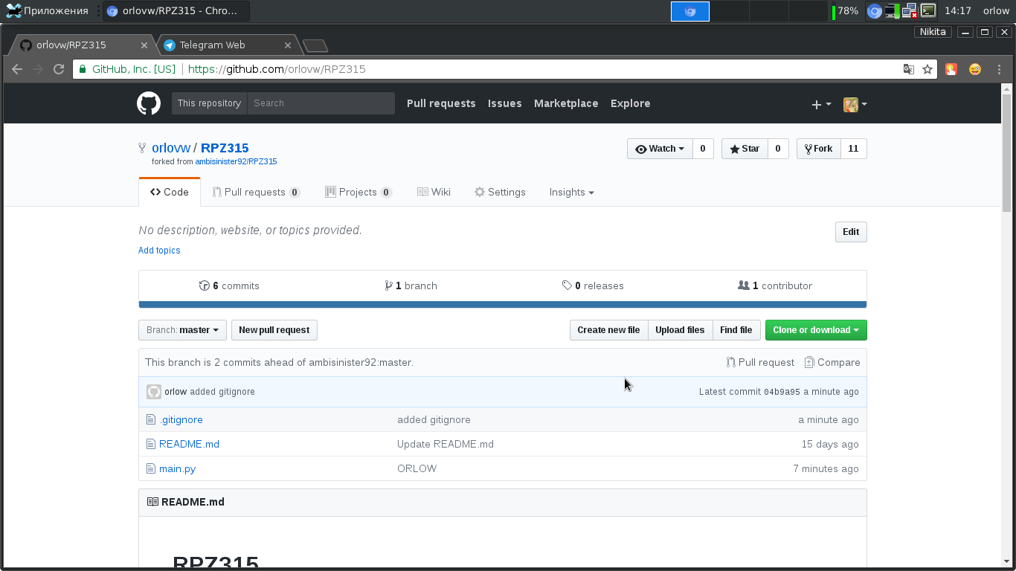

Рисунок 1.4 - Перевіряємо, зайшовши на <https://github.com/orlovw/RPZ315>

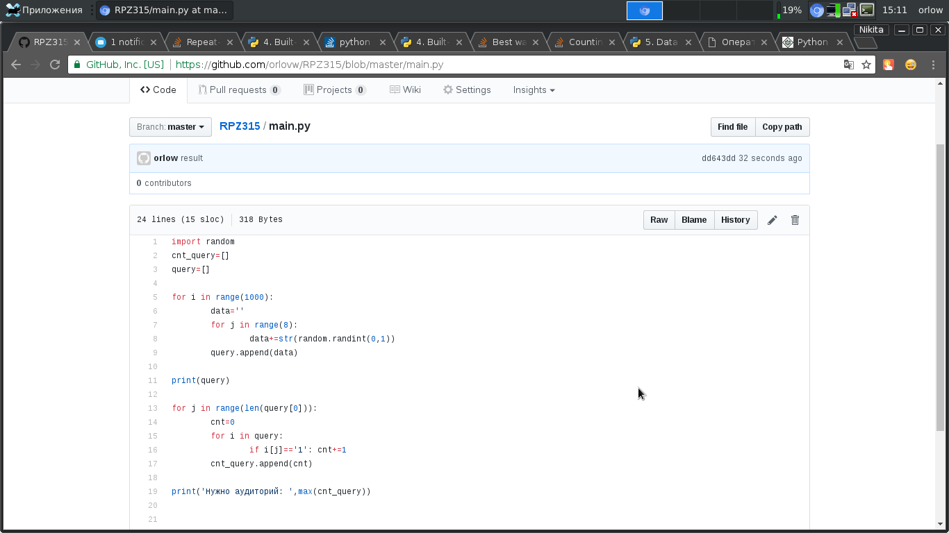

Рисунок 1.5 – Переглядаэмо main.py

**Питання до захисту :**

**Що таке СКВ, Види СКВ, до якої СКВ належить Гіт, відмінності від інших СКВ?**

Відповідь: СКВ - це система контролю версій, яка реєструє зміни в одному або декількох файлах, щоб потім була можливість повернутися до певних старих версій цих файлів.

Види СКВ: локальньні, централізовані, розподілені

**Що таке Репозиторій, які вони бувають, та з яких частин складаються?**

Відповідь: Репозиторій - місце (хранилище), де зберігаються і підтримуються будь-які дані. Частіше всього дані в репозиторії зберігаються у вигляді файлів, доступних для подальшого розповсюдження по мережі (локальної, інтернет)

Рабочий каталог, індекс, або область підготовлених файлів та каталог .git

**У яких станах можуть знаходитись файли у Git, життєвий цикл файлів?**

Відповідь: Кожен файл у робочому каталозі може знаходитися в одному з двох станів: під версіонним контролем (відстежувані / tracked) і ні (невідстежувані / untracked).

Відстежувані файли - це ті файли, які були в останньому вигляді відображення стану проекту (знімок). Вони, у свою чергу, можуть бути незмінними, змінені або підготовлені. До зміненого відносяться файли, які змінилися, але ще не були зафіксовані.

Підготовлені файли - це змінені файли, позначені для включення в наступний комміт.

Роботу виконав Роботу перевірив

Орлов Микита Миколайович Фесенко Д.В.

РПЗ - 315